Горшок  Это что стоит? Горшок!  Раз – два –три –четыре – пять-  Будем мы штаны снимать!  Присядем аккуратно.  Знают все детишки:  Очень неприятно  Писаться в штанишки!  Мы все сделаем, как надо.  Мама будет очень рада!  Прыг- скок, прыг – скок,  Мы присядем на горшок.  Мы поели, мы попили,  Про него чуть не забыли!  Послушные детишки  Сделают делишки:  А –а –а и пись – пись –пись.  Только ты не торопись! | 

Умывание  Таня, Машенька и Женька,  Мойте руки хорошенько.  Не жалейте мыла.  Я уж стол накрыла.  Нужно мыться непременно  Утром вечером и днем,  Перед каждою едою,  После сна и перед сном.  Руки мой перед едой,  Грязные руки грозят бедой.  Теплою водою  Руки чисто мою.  Кусочек мыла я возьму  И ладошки им потру.  Теплая водичка  Умоет Тане личико,  Пальчики – Антошке,  Сашеньке - ладошки | Что такое чистым быть?  Руки чаще с мылом мыть,  Грязь убрать из – под ногтей,  Да постричь их поскорей.  Умываться по утрам  И еще по вечерам.  Чисто вымою я уши-  Будут уши лучше слушать.  Отчего блестят глаза?  С мылом умывался я.  Мне еще нужна сноровка,  Чтобы зубы чистить ловко  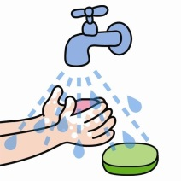

Чище умойся , воды не жалей.  Будут ладошки снега белей.  Я сегодня утром рано  Умывался из – под крана.  Я и сам теперь умею  Вымыть личико и шею  Нужно мыться непременно  Утром, вечером и днем,  Перед каждою едою,  После сна и перед сном.  Щечки мыли?  Глазки мыли?  Ручки мыли?  ДА!  И теперь мы чистые –  Зайчики пушистые! | Руки мой перед едой,  Грязные грозят бедой!  Теплою водою  Руки чисто мою.  Кусочек мыла я возьму  И ладошки им потру.  Будет мыло пениться,  Грязь куда – то денется  Теплая водичка  Умоет Тане личико,  Пальчики – Антошке,  Сашеньке – ладошки.  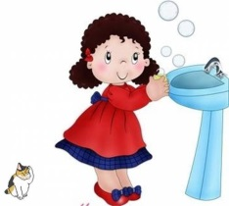

Водичка, водичка,  Умой мое личико,  Чтобы глазоньки блестели,  Чтобы щечки алели,  Чтоб смеялся роток,  Чтоб кусался зубок.  Я сегодня утром рано  Умывался из- под крана.  Я и сам теперь умею  Вымыть личико и шею.  Знаем, знаем, да, да, да  Где тут прячется вода!  Выходи , водица,  Мы пришли умыться!  Моем руки дружно,  Нам обедать нужно.   | Кран, откройся!  Нос ,умойся!  Мойтесь сразу  Оба глаза!  Мойтесь, уши,  Мойся, шейка!  Шейка, мойся  Хорошенько!  Мойся, мойся,  Обливайся!  Грязь, смывайся!  Грязь, смывайся!!!  Лапки?  Мыли!  Ушки?  Мыли!  Все помыли.  И теперь мы чистые  Зайчики пушистые!

Зайка начал умываться  Видно в гости он собрался  Вымыл ротик  Вымыл носик  Вымыл ухо  Вот и сухо!  Эх, водичка хороша,  Хороша водичка!  Пусть умоет малыша,  Чтоб сияло личико! | Ай, лады, лады, лады,  Не боимся мы воды!  Чистая водичка  Умоет наше личико,  Вымоет ладошки,  Намочит нас немножко,  Ай,лады, лады,лады,  Не боимся мы воды!  Чисто умываемся,  Маме улыбаемся!

Причесывание  Дружат волосы с расческой,  Хороша моя прическа!  Чешу, чешу волосоньки,  Расчесываю косоньки!  Что мы делаем расческой?  Тане делаем прическу.  Хоть с тобой я ссорюсь часто,  Гребешок зубастый,  Здравствуй!  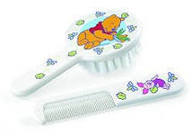 | Без тебя нельзя сестричке  Заплести свои косички.  Без тебя пришлось бы брату  Целый день ходить лохматым.  Расти, коса, до пояса,  Ни вырони ни волоса.  Расти, косонька, до пят –  Все волосоньки в ряд.  Расти, коса, не путайся –  Маму, дочка, слушайся  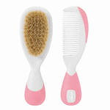

Раз, два, три, четыре, пять  Собираемся гулять.  Если хочешь прогуляться,  Нужно быстро одеваться,  Дверцу шкафа открывай,  И одежду доставай.  Собери носок в гармошку,  И надень его на ножку.  Ты другой носок возьми  Точно так же натяни.  А теперь скорей вставай  И штанишки надевай.  Посмотри, на улице  Стало холодать.  Пришло время кофточку  Деткам надевать.  Тушки – тутушки  Где твои ушки?  Ушки в шапке,  Не достанут лапки.  Чтобы ушки не болели  Быстро шапочку надели.  А потом и куртку  Для длительной прогулки.  Раз, два, три, четыре, пять  Собираемся гулять! | Одевание на прогулку  Наша Маша маленька,  На ней шубка аленька,  Опушка бобровая,  Маша чернобровая.  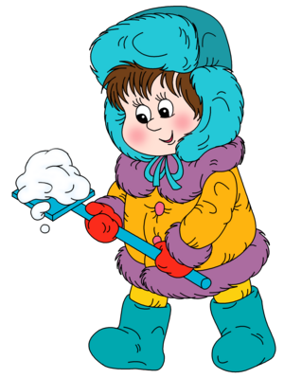

Завязала Настеньке  Шарфик полосатенький.  Наденем на ножки  Валенки – сапожки.  И пойдем скорей гулять,  Прыгать, бегать и скакать.  Наденем на ножки  Валенки –сапожки.  Хороши сапожки  Не замерзнут ножки.  Чтоб не мерзнуть  Пять ребят  В печке вязаной сидят!   | 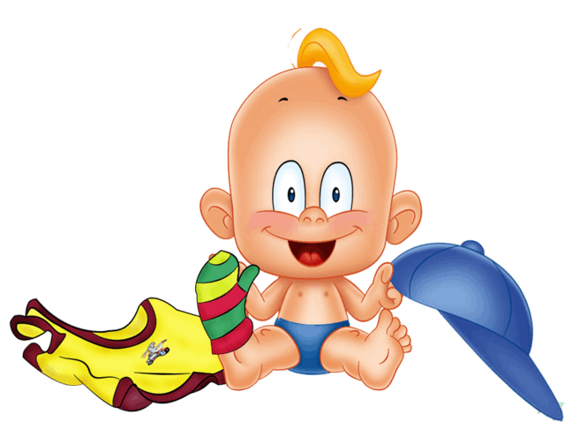

За столом  На того, кто ест опрятно,  И смотреть всегда приятно,  Мы едим всегда красиво,  После скажем всем : «Спасибо!»  Вот и полдник подошел,  Сели дети все за стол.  Чтобы не было беды,  Вспомним правила еды:  Наши ноги не стучат,  Наши языки молчат.  За обедом не сори,  Насорил – так убери. | 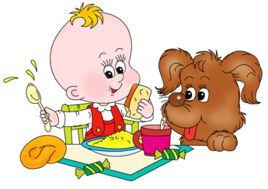

«Медвежонок Федя»  У медведицы с медведем  Подрастал сыночек Федя,  Рано, с солнышком, вставал,  Папе с мамой помогал.  Убирал свою кроватку,  Становился на зарядку.  «Раз и, два и,», - наклонялся,  Приседал и кувыркался.  После утренней разминки  Торопился за малинкой,  Двор медвежий подметал,  Коврик пыльный подметал,  Отдохнет, повеселится,  А потом опять трудиться,  Вот тебе совет, ребенок,  Будь таким, как медвежонок! | 

«Заботливый мишутка»  В лесу густом, лохматом  Жил мишенька мохнатый.  Гулял всегда он с папой,  Медведем косолапым.  Своей сестре Топтыжке  В траве искал он шишки,  А мамочке любимой  Он приносил малину. | 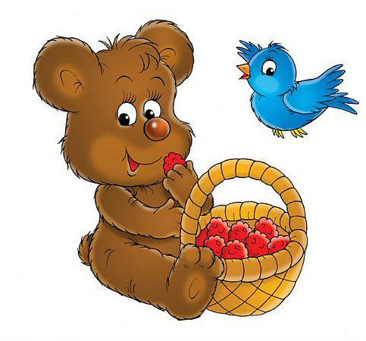

«Трудолюбивый грузовик»  Забибикал грузовик: «Би – би!  Я лениться не привык.Би- би!  Все моторчиком рычу. Р – р –р!  Да колесами кручу. Др – р – р!»  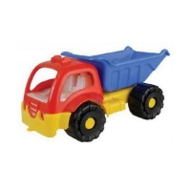 | 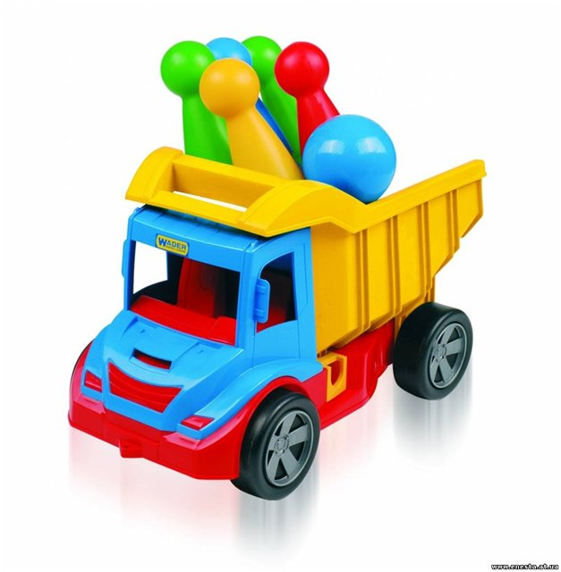

«Нужно трудиться!»  У топтыжки – медвежонка  Меда – полных два бочонка,  А у белочки в дупле –  Сто орешков в скорлупе.  Много сладенькой морковки  Зайка Прыг припас к зимовке.  Лишь сердитый серый волк  Клацает зубами :»Щелк!»  Не старался, не трудился,  В злого волка превратился! Ой! | 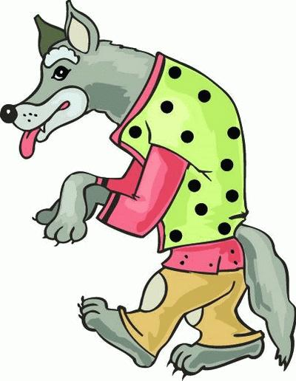

«С добрым утром, детвора!»  Заглянуло к нам в оконце  Золотое чудо – солнце!  «С добрым утром, Димы, Даши,  Светы, Игори, Наташи!  Не ленитесь, поднимайтесь,  Теплым душем обливайтесь,  Застилайте все кроватки,  Чтоб спалось в них ночью сладко.  С добрым утром, детвора!  Ночь ушла, вставать пора!» | 

«Чик –чирик!»  Ранним утром воробьи  Чистят перышки свои.  Наклоняются к водице,  Чтобы в лужице умыться.  Спорят, дразнятся, шумят,  «Чик – чирики!», говорят.  А потом взлетают вмиг  «Чик – чирик! Чик – чирик!»   | «Ку - ка- ре- ку!»  «Ку – ка –ре- ку! Просыпайтесь!»  Петушок кричал детишкам!  «Ку – ка ре- ку! Умывайтесь!  Все девчонки и мальчишки!  Ку – ка – ре –ку !»  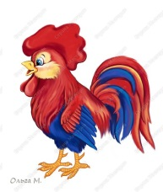

Картотека художественных произведений по трудовому воспитанию детей раннего возраста
